Журнал


2
Елена Милано
Юрист, ведущий эксперт журнала «Кадровое дело»

Изменения в работе / Изменения в работе
Работник получил микротравму. Как оформить расследование
Какой документ будет основанием, чтобы зарегистрировать микротравму. Где зафиксировать результаты расследования обстоятельств и причин микротравмы. Какие сведения рекомендуют внести в журнал учета чиновники из Минтруда.

В статье узнаете, что нужно будет сделать в случае, если коллега или вы сами получите микротравму. С 1 марта 2022 года работодатели должны расследовать микротравмы и вести их учет. Прочитайте материал — и будете готовы оформить происшествие так, что придраться не сможет ни один проверяющий.

Подготовьте документы сейчас
Вести учет и расследовать микротравмы работодатели будут сами. К ситуации, когда кто-то из сотрудников такую травму получит, вам нужно подготовиться. Какие документы пригодятся, читайте дальше.
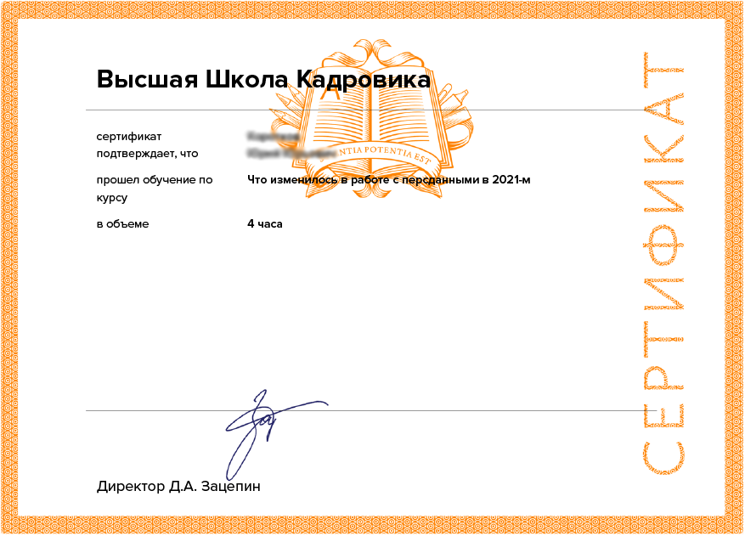
Пройдите микрообучение про:
• Спецкарточки по воинскому учету
• Правила проверок в 2022 году
• Новые выводы ВС, которые влияют на вашу работу
И получите сертификаты
Пропишите в ЛНА правила, как расследуете и учитываете микротравмы. Вы можете составить отдельное положение. Другой вариант — внесите пункты о том, как будете собирать и регистрировать информацию о микротравмах сотрудников, в ПВТР или другой ЛНА. Учтите специфику вашей компании, когда будете готовить формулировки: ее структуру, особенности деятельности. Пропишите сроки для всех необходимых процедур. Ознакомьте персонал с локальным актом. После того, как утвердите документ, проводить расследование и учет микротравм будете в соответствии с ним.
Назначьте ответственного за рассмотрение и учет микротравм. Для этого издайте приказ и подпишите его у руководителя организации. Опишите в документе обязанности ответственного и при необходимости дополните должностную. Так как этот работник должен изучить обстоятельства, при которых работник получил микротравму, и выяснить причины, по которым это произошло.
Ответственный запросит объяснения у пострадавшего, опросит сотрудников, при которых произошло происшествие, составит справку о рассмотрении обстоятельств и причин, которые привели к микротравме. Затем он зарегистрирует происшествие в журнале учета, разработает мероприятия, которые помогут устранить причины микротравмы. Можете не назначать ответственного, а создавать комиссию каждый раз, когда кто-то из персонала получит микротравму. В таком случае результаты расследования фиксируйте актом. Пропишите в ЛНА также сроки, в которые члены комиссии должны будут рассматривать обстоятельства и причины, которые привели к микротравме.
Заведите журнал учета микротравм. Учет микротравм ведите в отдельном журнале. Его форму вы вправе разработать сами. Можете взять за основу ту, которую рекомендуют чиновники из Минтруда, приказ от 15.09.2021 № 632н , далее — рекомендации по учету микротравм. Скачайте в конце статьи шпаргалку со списком сведений, которые нужны в журнале учета.
Разработайте бланки документов. Для того чтобы зарегистрировать микротравму, вам понадобится заявление от работника. Сообщить о микротравме работник должен письменно. Он может сделать это в свободной форме, но лучше выдайте бланк. Скачайте образцы в статье.
После того, как получите заявление от работника, зарегистрируйте микротравму в специальном журнале. Пропишите в локальном акте, где будете его хранить, а также сроки хранения. Чиновники из Минтруда рекомендуют хранить справку и журнал не менее одного года, п. 3 рекомендаций по учету микротравм. По результатам расследования составьте акт или справку о рассмотрении обстоятельств и причин микротравмы.

Следуйте алгоритму действий при микротравме
Если кто-то из сотрудников или вы сами получили микротравму, следуйте советам ниже.
Окажите сотруднику первую помощь. Руководитель, которому сотрудник сообщил о том, что получил микротравму, должен оказать ему первую помощь. Проконтролировать, чтобы помощь оказали, должен работник, которого приказом назначили ответственным за рассмотрение и учет микротравм. Если в компании есть медпункт, будет лучше, если помощь сотруднику окажет медработник.
Запросите заявление. После того как помогли пострадавшему, попросите его заполнить бланк заявления на имя руководителя организации. Пусть напишет про обстоятельства, при которых получил микротравму, укажет дату и время, когда это произошло, обращался ли он за помощью в медорганизацию. Попросите работника указать в заявлении, какую первую помощь ему оказали. Если сотрудник обращался в медицинскую организацию, пусть укажет ее наименование. Также проконтролируйте, чтобы он указал в заявлении дату и время, в которые он обратился к врачам. Время может быть примерным, вам важно зафиксировать факт обращения в медорганизацию.
Зарегистрируйте микротравму в журнале учета. Основанием для того, чтобы это сделать, будет заявление сотрудника. Учет микротравм работодатели ведут сами. Обязанности сообщать о таком происшествии в трудовую инспекцию у вас нет.
Рассмотрите обстоятельства и причины микротравмы. Провести расследование может сотрудник, которого назначили ответственным за это. Либо можно создать приказом комиссию. В ее состав, помимо ответственного сотрудника, включите еще не менее двух человек. Приказ о комиссии придется издавать каждый раз, когда кто-либо из сотрудников получит микротравму и нужно будет ее расследовать. Ответственный сотрудник или комиссия изучат место происшествия и обстоятельства, при которых оно произошло, определят, не нарушил ли сотрудник требования охраны труда.
По результатам расследования ответственный сотрудник составит справку, п. 9 рекомендаций по учету микротравм. А если создали специальную комиссию — нужен акт. В справке или акте укажите сведения о работнике, который получил микротравму, времени и обстоятельствах происшествия, результате расследования, причинах происшествия и мероприятиях, которые провели, чтобы их устранить.
Разработайте мероприятия, которые помогут не допустить микротравм. После того как изучили все обстоятельства и сделали вывод, по какой причине работник получил микротравму, нужно разработать мероприятия, чтобы устранить эти причины. Это должен сделать работник, которого назначили ответственным за рассмотрение и учет микротравм. Если назначили вас, привлекайте к работе руководителя сотрудника, который получил микротравму, п. 10 рекомендаций по учету микротравм. Это нужно, так как вы можете не знать особенностей работы подразделения или специфику техники, которую используют коллеги.
Будете разрабатывать мероприятия по устранению причин микротравмы — учитывайте обстоятельства, при которых работник ее получил. Важно, в каком состоянии находится оборудование, на котором он работал, какие материалы использовал работник. Выясните, соблюдал ли он технику безопасности. Если окажется, что работник получил микротравму, так как не выполнял требования охраны труда, направьте его на внеплановый инструктаж или внеочередную проверку знаний требований охраны труда.

